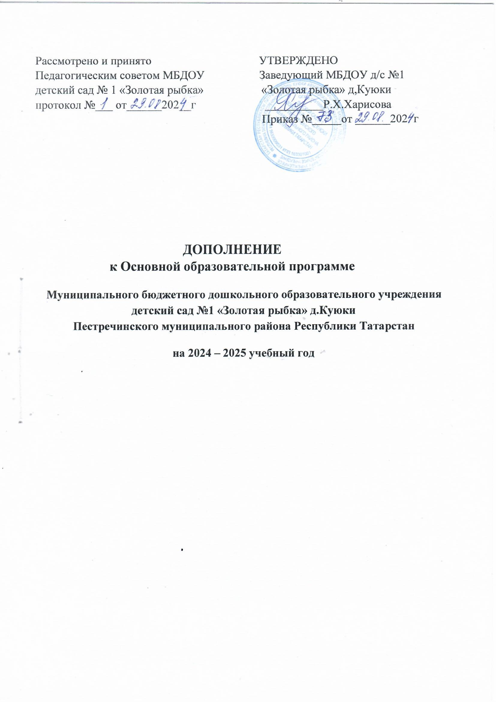

- Внести изменения в раздел 3. Организационный раздел, пункт 3.5. Календарный план воспитательной работы

ТЕМАТИЧЕСКИЙ ПЛАН
Муниципального бюджетного дошкольного образовательного учреждения
детский сад №1 «Золотая рыбка» д.Куюки
Пестречинского муниципального района Республики Татарстан
на 2024 – 2025учебный год

Месяц | Тема недели | Планируемая дата проведения | Фактическая дата проведения
Сентябрь
I | До свидания, лето. Здравствуй, детский сад! | 2.09.- 6.09
II | Осень. Овощи и фрукты. | 09.09-13.09
III | Осень в лесу. Цветы. Грибы. | 16.09.-20.09
IV | Я патриот – Моя Россия. | 23.09.-.27.09
Октябрь
I | Я хочу быть здоровым. | 30.09.-04.10
II | Наш детский сад. | 07.10.-11.10
III | Правила дорожного движения. | 14.10-18.10
IV | Я патриот -Мой Татарстан | 21.10-.25.10
V | Одежда. | 28.10-01.11
Ноябрь
I | Мебель. | 04.11-08.11
II | Как животные готовятся к зиме. | 11.11-15.11
III | Книга наш лучший друг | 18.11-22.11
IV | Моя мама. | 25.11-29.11
Декабрь
I | Безопасность всегда и везде. | 02.12-06.12
II | Профессии. | 09.12-13.12
III | Зима. Зимние забавы. | 16.12-.20.12
IV | К нам шагает Новый год. | 23.12-27.12
Январь | Прощание с елкой | 8.01-10.01
I | Зима в лесу. | 13.01-17.01
II | Животные Севера. Животные жарких стран | 20.01-24.01
III | Правила этикета. | 27.01-31.01
Февраль
I | Домашние животные. Дикие животные. | 03.02-07.02
II | Я патриот – Республики Поволжья | 10.02-14.02
III | Защитники Отечества. | 17.02-21.02
IV | Семья. | 24.02-28.02
Март
I | Весна. Международный женский день. | 03.03-07.03
II | Пожарная безопасность. | 10.03-14.03
III | Город мастеров (народные промыслы) | 17.03-21.03
IV | Азбука безопасности – ОБЖ. Транспорт | 24.03-28.03
Апрель
I | Театральная весна. | 31.03-04.04
II | Если очень захотеть можно в космос полететь | 07.04-11.04
III | Птицы наши друзья | 14.04-18.04
IV | День Земли | 21.04-25.04
V | Я патриот – национальные праздники | 28.04 -02.05
Май
I | День Победы | 05.05-09.05
II | Весна. Пробуждение природы. | 12.05-16.05
III | Животные. Подводный мир. Юные исследователи. | 19.05-23.05
IV | Скоро лето. До свидания детский сад. | 26.05-30.05

Рассмотрено и принято УТВЕРЖДЕНО
Педагогическим советом МБДОУ Заведующий МБДОУ д/с №1
детский сад № 1 «Золотая рыбка» «Золотая рыбка» д,Куюки
протокол №___ от______202__г __________Р.Х.Харисова
Приказ №_____от ______202 г

ДОПОЛНЕНИЕ
к Основной образовательной программе

Муниципального бюджетного дошкольного образовательного учреждения детский сад №1 «Золотая рыбка» д.Куюки
Пестречинского муниципального района Республики Татарстан

на 2024 – 2025 учебный год

